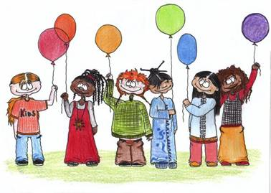

**Информация для родителей**

***Кодекс толерантного поведения в семье***

***(касаются одинаково и взрослых и детей).***

* Не обижать своих близких, в том числе детей.
* Выслушивать мнение других, даже если это мнение ребенка, и считаться с ними также, как и со своим.
* Умение прощать обиды другим и просить прощение за то, что обидел сам.
* Справедливо распределять домашние обязанности.
* Принимать доброжелательно друзей и родственников членов своей семьи (как взрослых, так и детей).
* Не использовать слова, унижающие достоинство человека.
* Не высмеивать увлечения других членов семьи, которые не нравятся (игры, книги, виды спорта, и т.д.).
* Не заставлять своих близких с помощью силы делать что-либо.
* Не требовать, чтобы все делали только то, что тебе хочется.
* Уметь договариваться без ссор и мириться, и т. д.